**Plano de Testes - E-commerce**

1. **Introdução:**

**Descrição do sistema:** O E-commerce permitirá a compra de produtos online.

**Objetivos dos testes:** Garantir que o sistema de e-commerce funcione corretamente, permitindo que o usuário possa utilizar as funcionalidades de login, navegação, busca de produtos, compra e pagamento.  
  
**Escopo dos Testes:**

**Funcionalidades não inclusas:**

* Login com diferentes tipos de usuários disponíveis
* Ordenação e filtragem de produtos
* Fluxo completo de compra (do carrinho até finalização)
* Remoção de itens do carrinho
* Navegação entre páginas
* Logout

**Funcionalidades não inclusas:**

* Integração com sistemas externos como gestão de estoque
* Integração com aplicativos de marketing

1. **Metodologia e Ferramentas:**

**Metodologia:** Teste Ágil com ciclos de iteração de duas semanas.

**Ferramentas:** Cypress para automação de testes de interface.

1. **Casos de Teste:**

**Cenário 1: Login**

**Caso de Teste 1.1: Login com dados válidos**

* **Descrição:** O usuário insere um “Username” válido e um “Password” válido, realiza o login e é redirecionado à página inicial.
* **Pré-condições:** Credenciais válidas previamente cadastradas.
* **Resultado Esperado:** O login é realizado com sucesso.

**Caso de Teste 1.2: Login com dados inválidos**

* **Descrição:** O usuário insere um “Username” correto, mas uma senha inválida.
* **Pré-condições:** Usuário cadastrado na plataforma.
* **Resultado Esperado:** O sistema exibe uma mensagem de erro: *"Epic sadface: Username and password do not match any user in this service"*.

**Cenário 2: Ordenação e filtragem de produtos**

**Caso de Teste 2.1: Ordenação de produtos por preço crescente**

* **Descrição:** O usuário ordena os produtos com a opção "Preço: do menor para o maior".
* **Pré-condições:** A lista de produtos possui itens com diferentes faixas de preço.
* **Resultado Esperado:** Os produtos são exibidos em ordem crescente de preços.

**Caso de Teste 2.2: Ordenação de produtos por preço decrescente**

* **Descrição:** O usuário ordena os produtos com a opção "Preço: do maior para o menor".
* **Pré-condições:** A lista de produtos possui itens com diferentes faixas de preço.
* **Resultado Esperado:** Os produtos são exibidos em ordem crescente de preços.

**Caso de Teste 2.3: Ordenação de produtos por ordem alfabética**

* **Descrição:** O usuário ordena os produtos com a opção "Nome: A to Z".
* **Pré-condições:** A lista de produtos possui itens com diferentes nomes.
* **Resultado Esperado:** Os produtos são exibidos em ordem alfabética.

**Caso de Teste 2.4: Filtragem de produtos**

* **Descrição:** O usuário filtra os produtos pelas características e variações
* **Pré-condições:** Os produtos possuem características cadastradas no backend.
* **Resultado Esperado:** Os produtos podem ser filtrados na lista de produtos.

**Cenário 3: Fluxo completo de compra (do carrinho até finalização)  
  
Caso de Teste 3.1: Adicionar produto no carrinho através da Página Inicial**

* **Descrição:** O usuário clica em “Add to cart” na Página Inicial.
* **Pré-condições:** O usuário está na página inicial, visualizando todos os produtos.
* **Resultado Esperado:** O produto é adicionado no carrinho.

**Caso de Teste 3.2: Adicionar produto no carrinho através da Página de Detalhes do Produto**

* **Descrição:** O usuário clica em “Add to cart” na Página de Detalhes do Produto.
* **Pré-condições:** O usuário está na página de detalhes do produto.
* **Resultado Esperado:** O produto é adicionado no carrinho

**Caso de Teste 3.3: Finalização de compra com cartão de crédito válido**

* **Descrição:** O usuário adiciona itens ao carrinho, seleciona o método de pagamento por cartão de crédito válido e conclui a compra.
* **Pré-condições:** O carrinho possui itens, e os dados do cartão são válidos.
* **Resultado Esperado:** O pedido é concluído, e uma mensagem de sucesso com o número do pedido é exibida.

**Cenário 4: Remoção de itens do carrinho  
  
Caso de Teste 4.1: Remoção de um item específico**

* **Descrição:** O usuário remove um item do carrinho clicando no botão "Remover" ao lado do produto.
* **Pré-condições:**  O carrinho possui ao menos dois itens.
* **Resultado Esperado:** O item é removido, e o subtotal do carrinho é atualizado.

**Caso de Teste 4.2: Remoção de todos os itens do carrinho**

* **Descrição:** O usuário clica em "Remove" na Lista de Produtos da página inicial.
* **Pré-condições:**  O produto está adicionado no carrinho..
* **Resultado Esperado:** O item é removido do carrinho.

**Cenário 5: Navegação entre Páginas**

**Caso de Teste 5.1: Navegar no menu lateral**

* **Descrição:** O usuário clica no link da página "About" no menu lateral
* **Pré-condições:**  Estar na página inicial ou na página de detalhes do produto.
* **Resultado Esperado:** A próxima página “About” é exibida, com informações sobre a empresa.

**Caso de Teste 5.2: Retornar da Página de um Produto à Página Inicial**

* **Descrição:** O usuário clica no botão "Back to products" para voltar à página anterior da listagem.
* **Pré-condições:**  O usuário está em uma página de detalhes de um produto.
* **Resultado Esperado:** Os produtos da página inicial são exibidos corretamente.

**Caso de Teste 5.3: Retornar da Página do Carrinho de Compras à Página Inicial**

* **Descrição:** O usuário clica no botão "Continue Shopping" para voltar à página anterior da listagem.
* **Pré-condições:**  O usuário está na página do Carrinho de Compras.
* **Resultado Esperado:** Os produtos da página inicial são exibidos corretamente e usuário pode continuar comprando.

**Caso de Teste 5.4: Retornar à primeira página do Carrinho de Compras**

* **Descrição:** O usuário clica no botão "Cancel" para voltar à página do Carrinho de compras.
* **Pré-condições:**  O usuário está na página do primeiro passo do Checkout.
* **Resultado Esperado:** A página do Carrinho de Compras é exibida.

**Cenário 6. Logout**

**Caso de Teste 6.1: Logout pelo menu de usuário**

* **Descrição:** O usuário clica no botão "Logout" no menu lateral para encerrar a sessão.
* **Pré-condições:**  Usuário está logado.
* **Resultado Esperado:** O sistema encerra a sessão e redireciona o usuário para a página de login.

**Caso de Teste 6.2: Acesso a página protegida após logout**

* **Descrição:** O usuário tenta acessar uma página protegida após realizar o logout.
* **Pré-condições:**  Usuário não está logado.
* **Resultado Esperado:** O sistema não deve permitir o acesso e deve exibir a mensagem "Epic sadface: You can only access '/inventory.html' when you are logged in".

1. **Cronograma de Testes:**

* **Semana 1:** Preparação do ambiente de testes, criação dos casos de teste e revisão da documentação.
* **Semana 2:** Execução dos testes manuais e automatizados, análise dos resultados e correção de defeitos encontrados.

1. **Equipe de Testes:**

* Testador
* Analista de Qualidade
* Tech Lead

1. **Critérios de Aceitação:**

* Todos os casos de teste devem ser executados sem erros.
* As funcionalidades de login, ordenação de produtos, fluxo de compra, remoção de produtos, navegação entre páginas e logout devem atender aos requisitos especificados.

1. **Considerações Finais:**

Ao final dos testes, será gerado um relatório detalhado com os resultados, relatório de bugs e recomendações de melhoria para a equipe de Desenvolvimento.

**Resultados dos testes executados**

**Funcionalidade: Login**

Como um usuário

Quero fazer login no sistema **Swag Labs**

Para acessar minhas informações e funcionalidades personalizadas

**Caso de Teste 1.1: Login com dados válidos**

Dado que estou na página de login

Quando eu insiro um usename válido "standard_user"

E eu insiro um password válido "secret_sauce"

E clico no botão “Login"  
Então devo ser redirecionado para a página inicial

**Resultado da Execução:**O usuário foi redirecionado corretamente para a página inicial.  
  
**Status:** Aprovado.

**Observações:** Nenhum problema identificado.

**Evidência:**

Tela Login

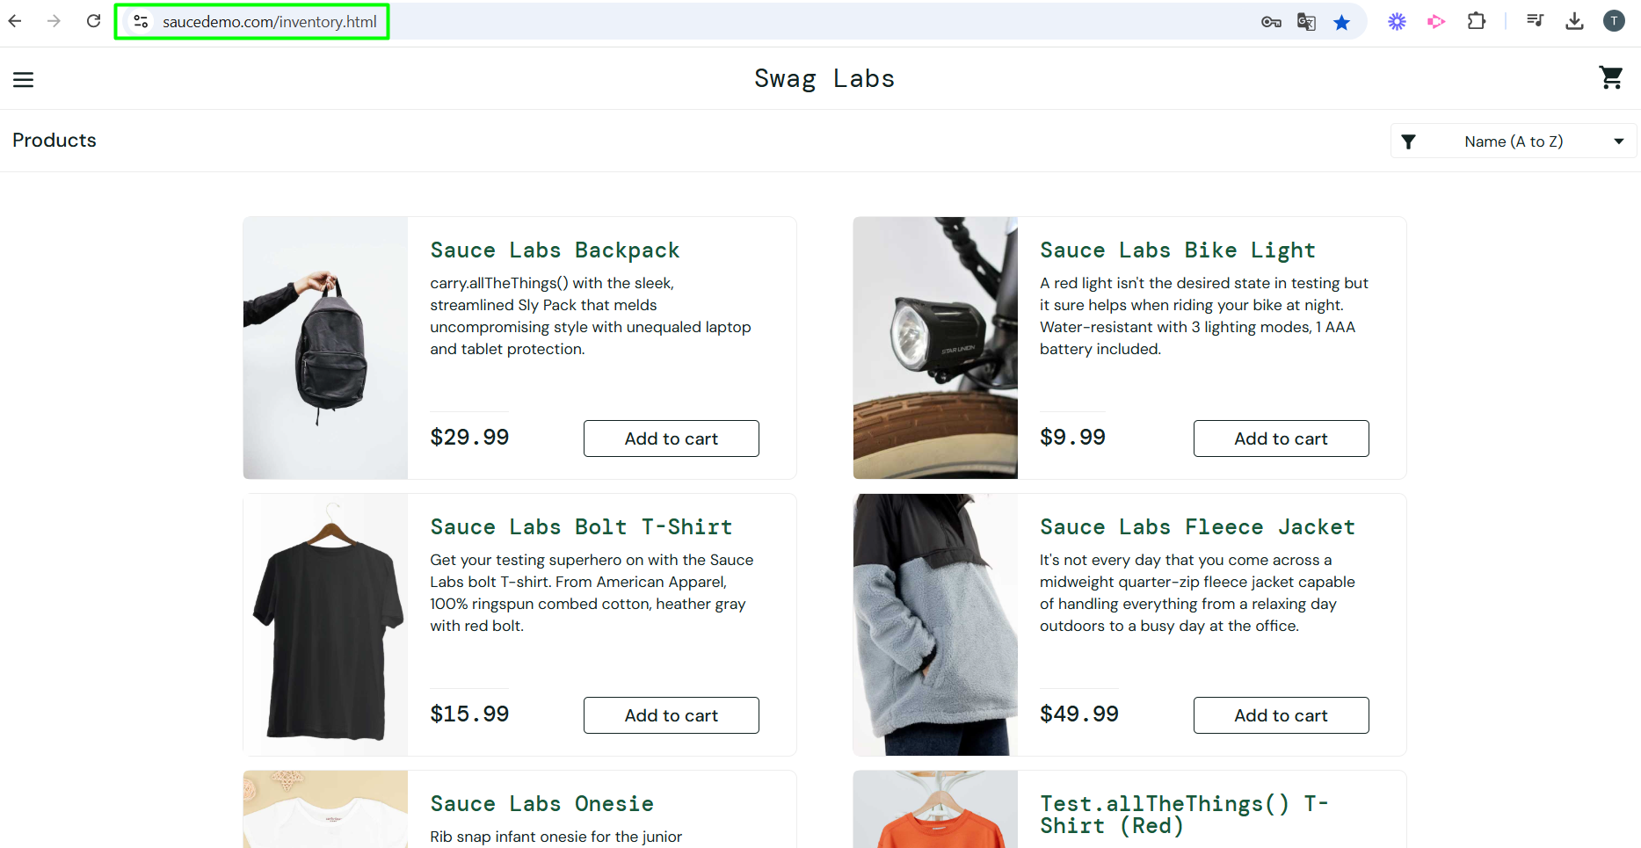

**Caso de Teste 1.2: Login com dados inválidos**

Dado que estou na página de login

Quando eu insiro um usename válido "standard_user"  
E eu insiro uma senha inválida "secret_sauce1"

E clico no botão "Login"

Então devo ver a mensagem de erro "Epic sadface: Username and password do not match any user in this service"

E devo permanecer na página de login

**Resultado da Execução:**O sistema exibiu a mensagem correta de erro.  
O usuário permaneceu na página de login.  
  
**Status:** Aprovado.

**Observações:** Nenhum problema identificado.

**Evidência:**

Tela Login

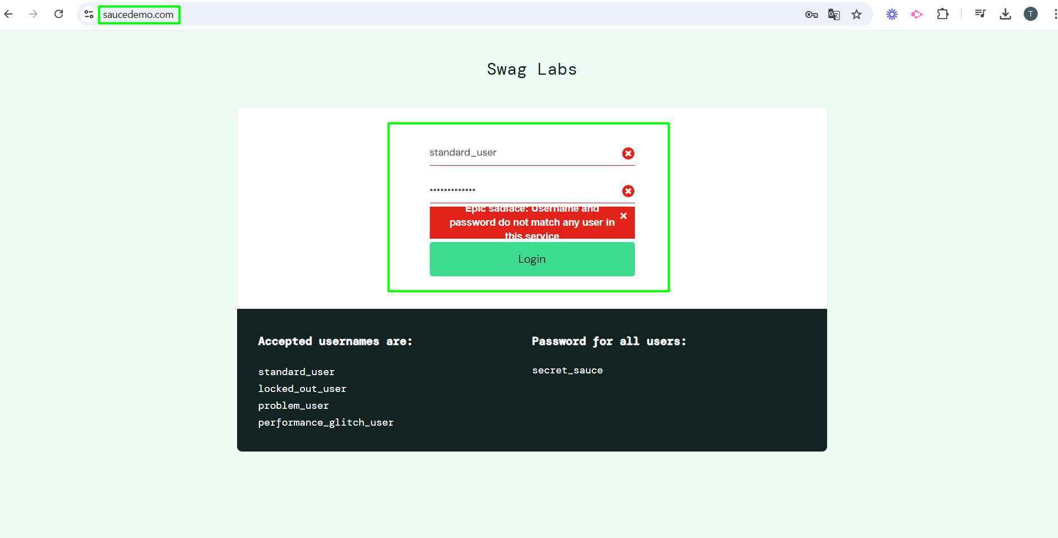

**Funcionalidade: Ordenação e filtragem de produtos**

Como um usuário

Quero ordenar os produtos conforme opções disponíveis

**Caso de Teste 2.1: Ordenação de produtos por preço crescente**

Dado que estou na página Products   
Quando eu seleciono a opção "Price: low to high" no menu de ordenação  
Então os produtos devem ser exibidos em ordem crescente de preço  
E o primeiro produto deve ser o de menor preço disponível

**Resultado da Execução:**Os produtos de menor valor aparecem no topo da lista.  
  
**Status:** Aprovado.

**Observações:** Nenhum problema identificado.  
  
**Evidência:**

Tela Products

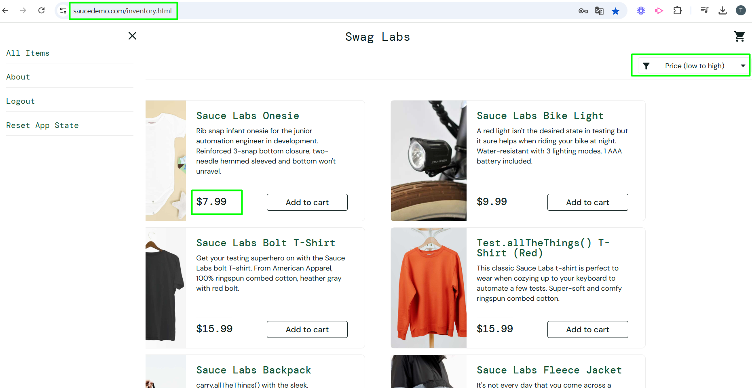

**Caso de Teste 2.2: Ordenação de produtos por preço decrescente**

Dado que estou na página de listagem de produtos  
Quando eu seleciono a opção "Price: high to low" no menu de ordenação  
Então os produtos devem ser exibidos em ordem decrescente de preço  
E o primeiro produto deve ser o de maior preço disponível

**Resultado da Execução:**

Os produtos de maior valor aparecem no topo da lista.  
  
**Status:** Aprovado.

**Observações:** Nenhum problema identificado.  
  
**Evidência:**

Tela Products

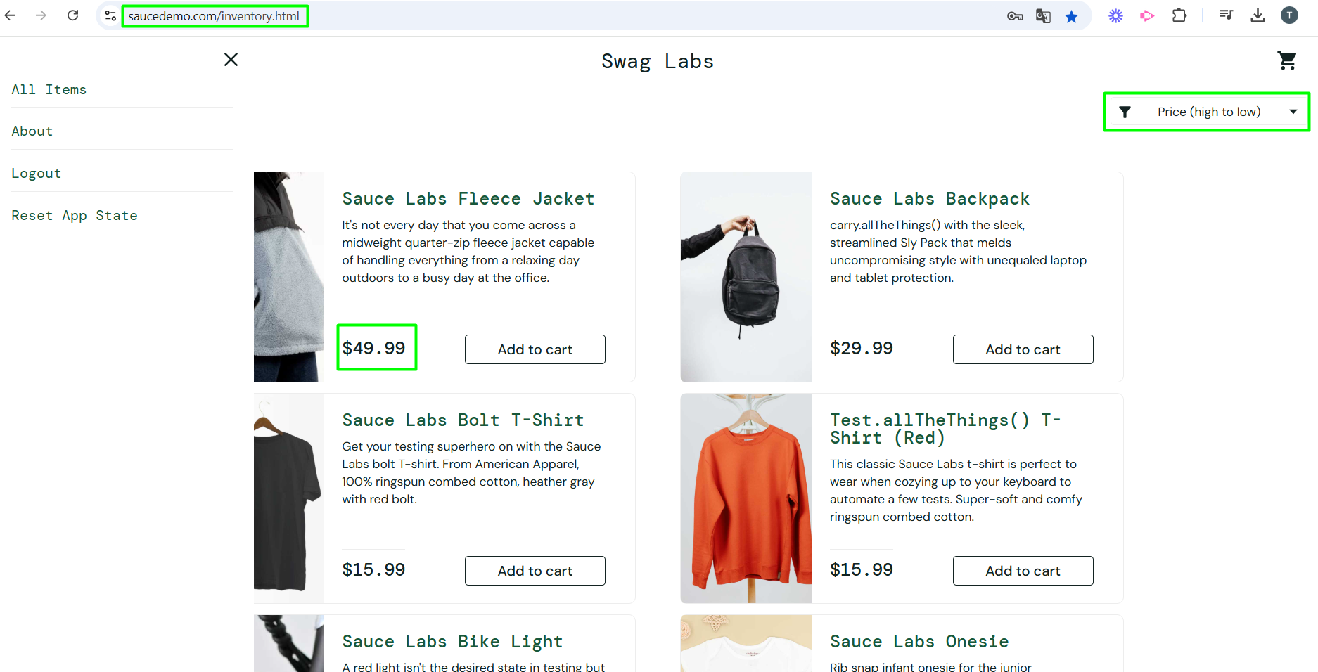

**Caso de Teste 2.3: Ordenação de produtos por ordem alfabética**

Dado que estou na página de listagem de produtos  
Quando eu seleciono a opção "Name: A to Z" no menu de ordenação  
Então os produtos devem ser exibidos em ordem alfabética  
E o primeiro produto deve ser exibido na ordem de A a Z.

**Resultado da Execução:**

Os produtos são exibidos por ordem alfabética de A a Z.

**Status:** Aprovado.

**Observações:** Nenhum problema identificado.

**Evidência:**

Tela Product

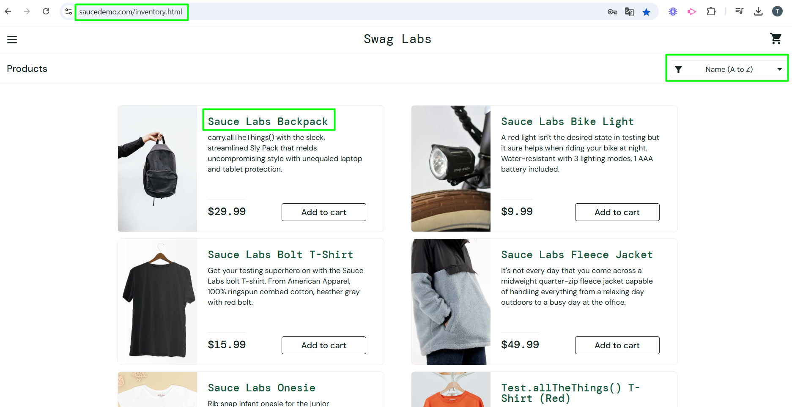

**Caso de Teste 2.4: Filtragem de produtos**

Dado que estou na página de listagem de produtos  
Quando eu seleciono a opção "Filtrar"  
Então as características do produto são exibidas

**Resultado da Execução:**

Funcionalidade não disponível.

**Status:** Bloqueado.

**Observações:** Existe apenas a opção de ordenar produtos, mas não aparecem opções de filtragem com as características ou variações de cor, tamanho, material.  
  
**Evidência:**

Tela Products

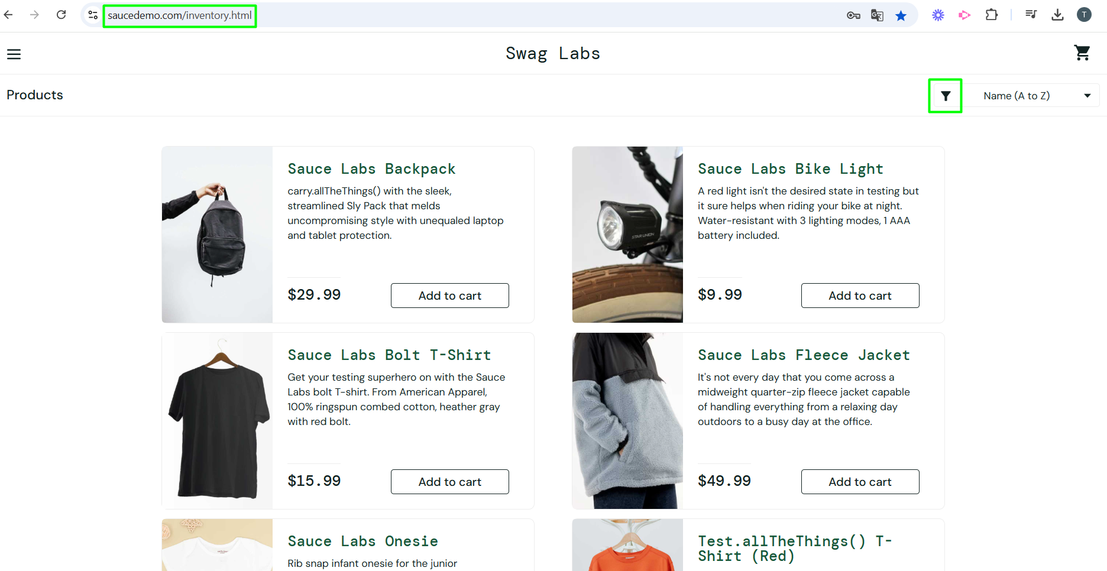

**Funcionalidade: Fluxo completo de compra (do carrinho até finalização)**

Como um usuário

Quero adicionar produtos ao carrinho

Para realizar uma compra com cartão de crédito

**Caso de Teste 3.1: Adicionar produto no carrinho através da Página Inicial**

Dado que estou na página Products de listagem de produtos

Quando eu visualizo os produtos disponíveis

E clico no botão “Add to cart" do produto desejado

Então o produto deve ser adicionado ao carrinho

**Resultado da Execução:**

O produto foi adicionado ao carrinho.

**Status:** Aprovado.

**Observações:** Nenhum problema identificado.  
  
**Evidência:**

Tela Products

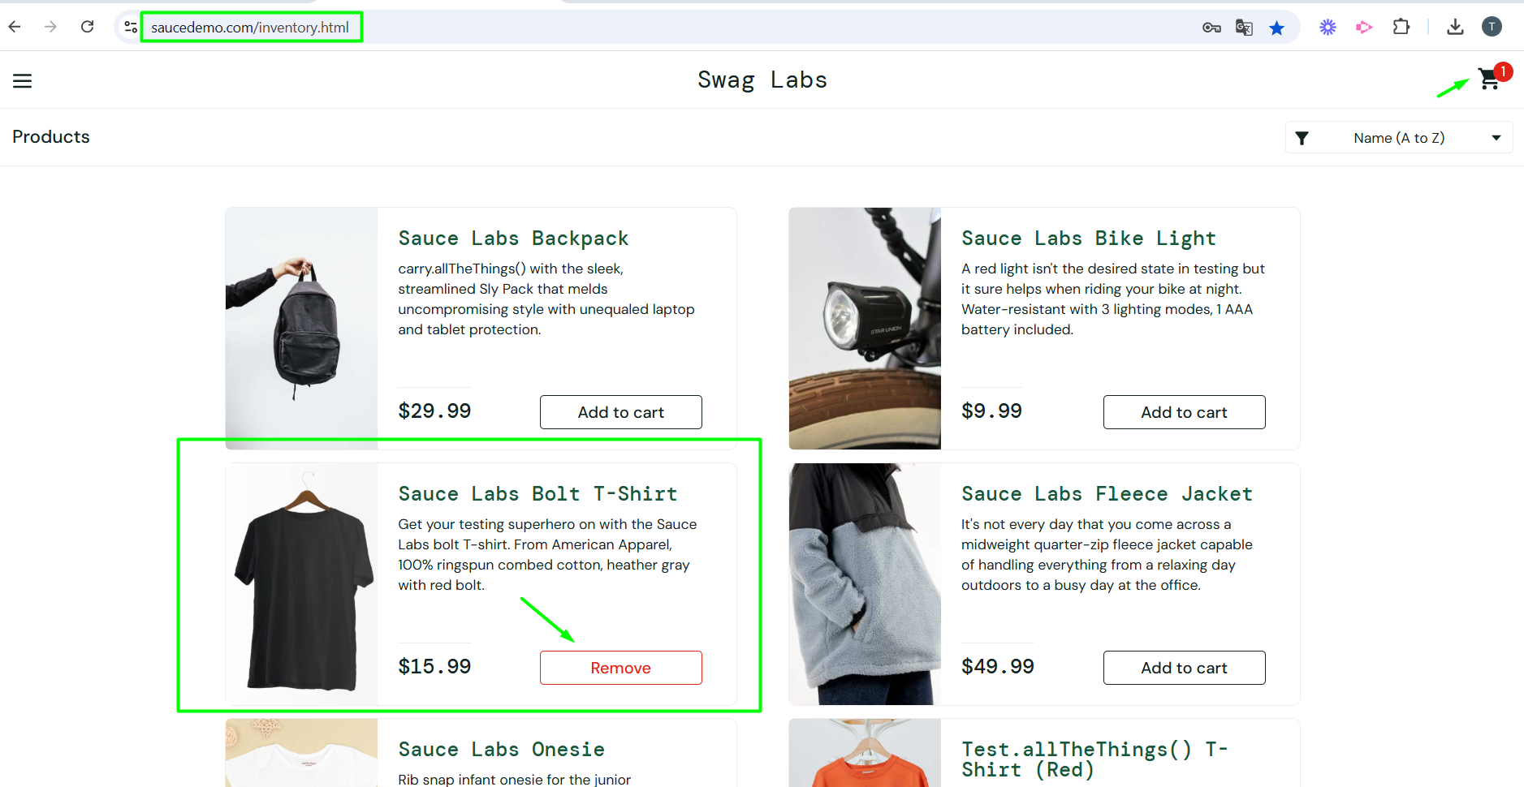

**Caso de Teste 3.2: Adicionar produto no carrinho através da Página de Detalhes do Produto**

Dado que estou na página de Detalhes do Produto

Quando eu clico no botão “Add to cart"

Então o produto deve ser adicionado ao carrinho

**Resultado da Execução:**

O produto foi adicionado ao carrinho.

**Status:** Aprovado.

**Observações:** Nenhum problema identificado.

**Evidência:**

Tela de Detalhes do produto

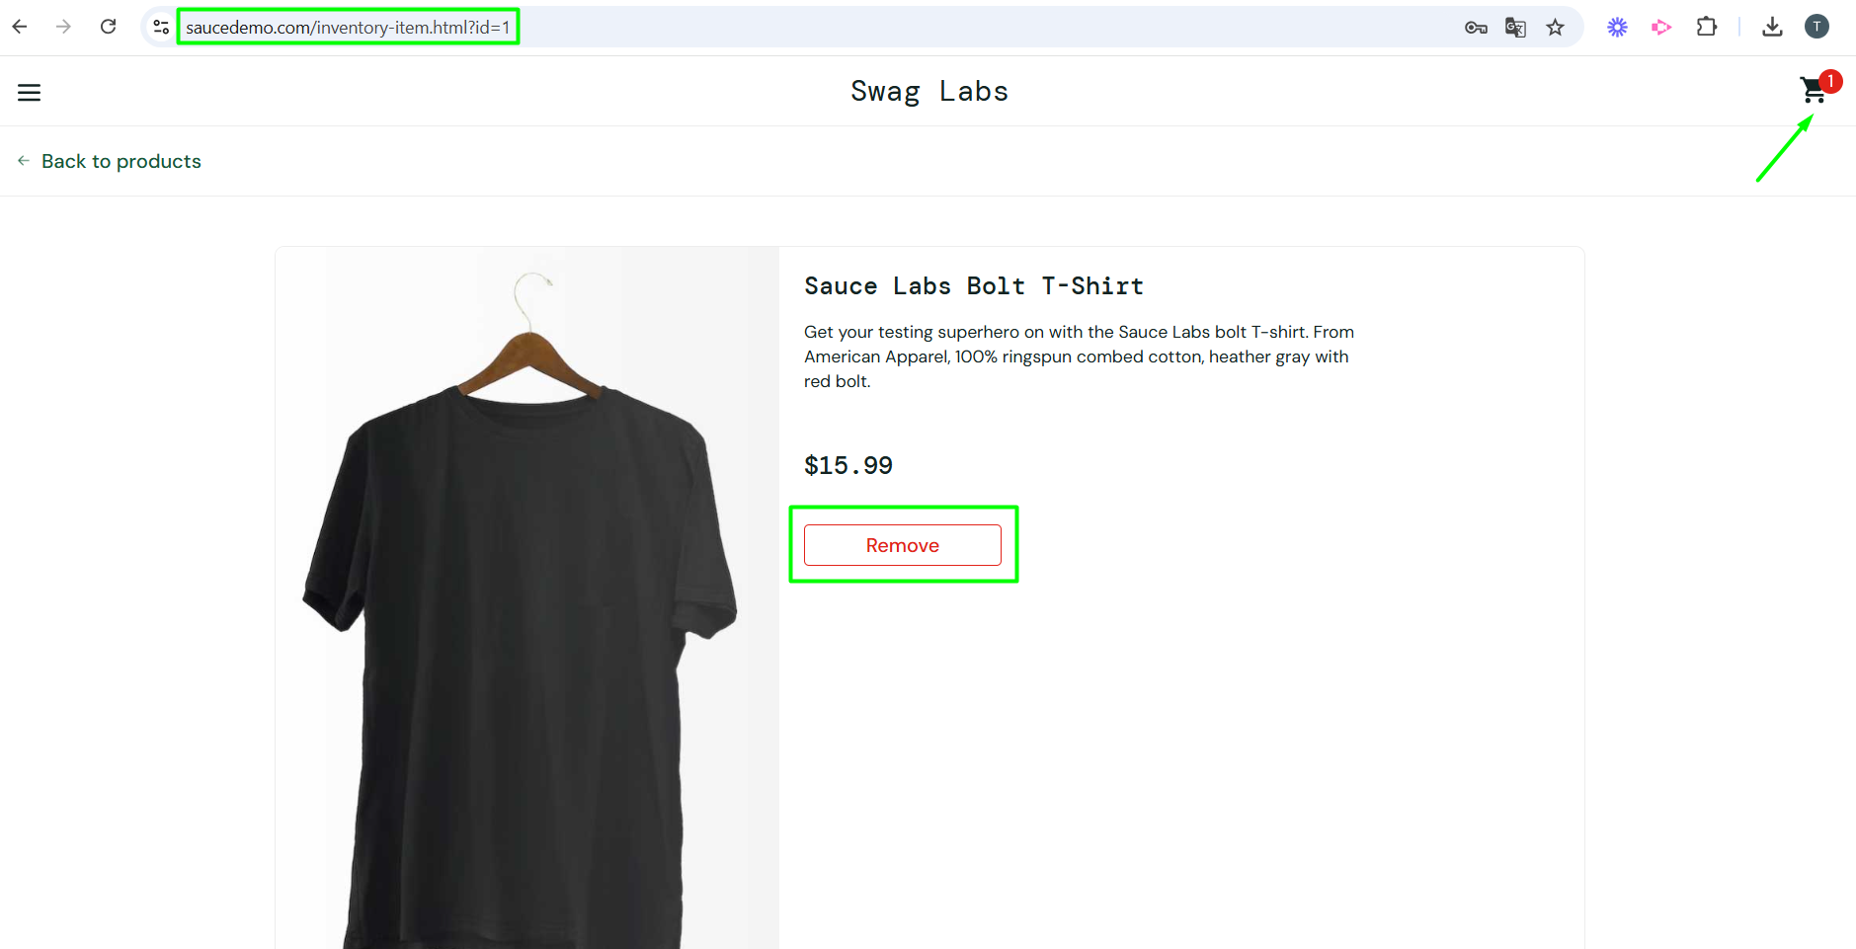

**Caso de Teste 3.3: Finalização de compra com cartão de crédito válido**

Dado que adicionei um produto ao carrinho

E cliquei no botão "Checkout"

E preenchi os dados pessoais e de entrega válidos  
 E clico em “Continue”

Quando eu insiro os dados de um cartão de crédito válido

E clico no botão "Finish"

Então o sistema deve exibir a mensagem de agradecimento:   
*"Thank you for your order!"*

**Resultado da Execução:**

O pedido foi finalizado com sucesso e a mensagem de agradecimento exibida.

**Status:** Aprovado.

**Observações:** Nenhum problema identificado.

**Evidências:**

Tela Checkout Passo 1

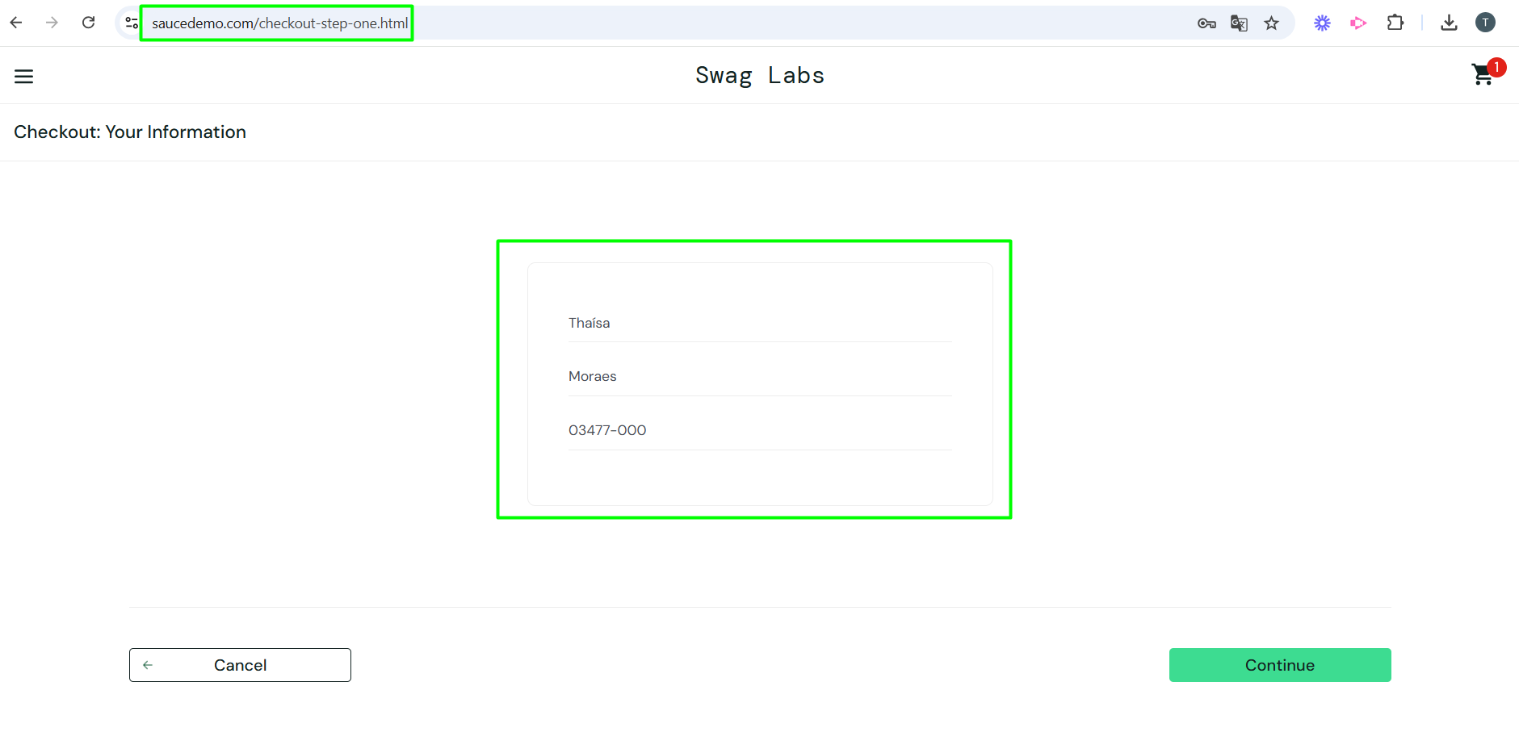

Tela Checkout Passo 2

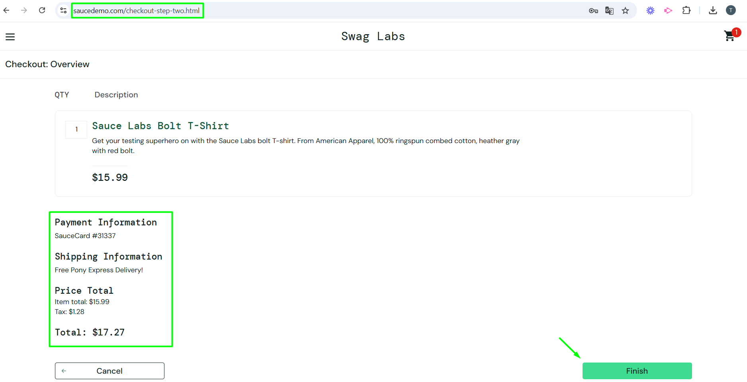

Tela Checkout Passo 3

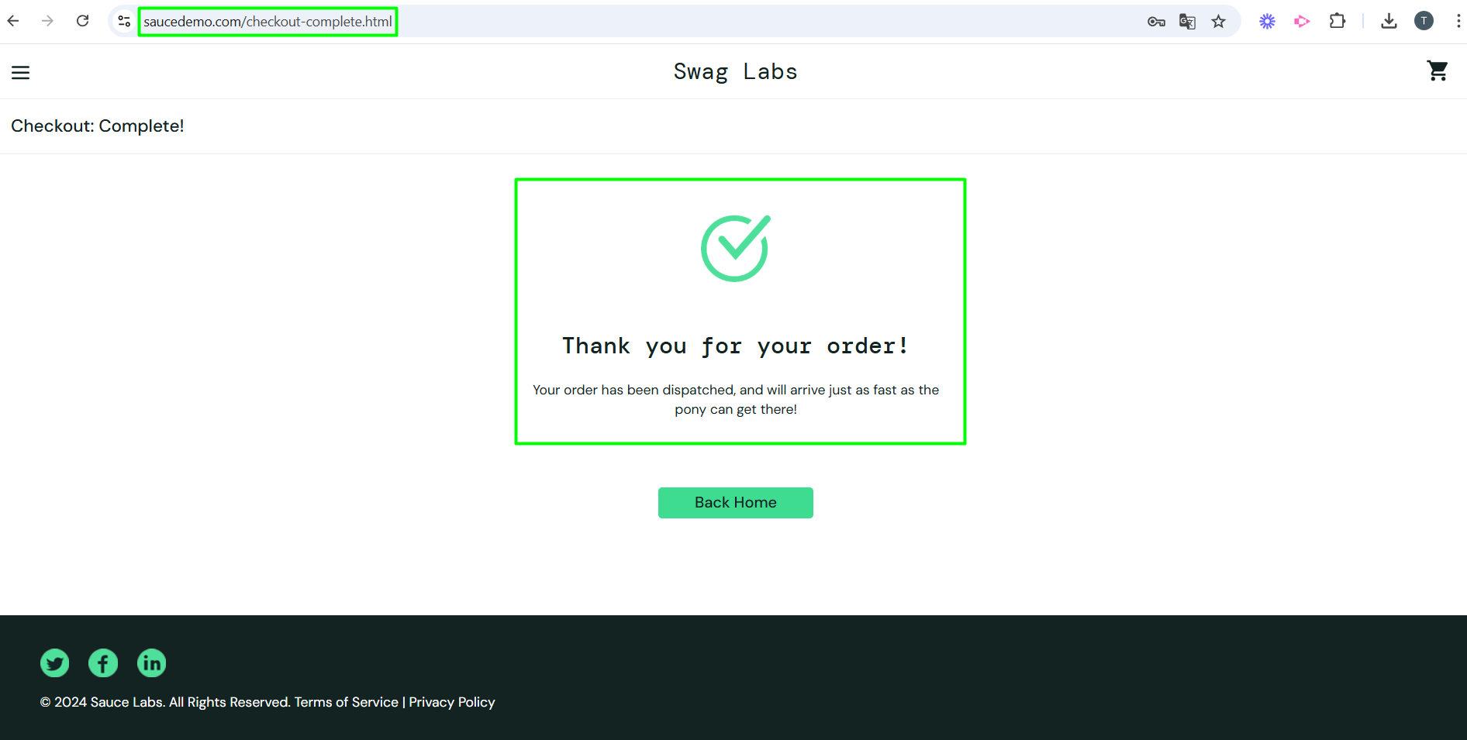

**Funcionalidade: Remoção de itens do carrinho**

Como um usuário

Quero remover produtos do carrinho

Para ajustar minha seleção de itens antes de finalizar a compra

**Caso de Teste 4.1: Remoção de um item específico**

Dado que tenho um produto no carrinho

Quando eu clico no botão "Remover" ao lado do produto

Então o produto deve ser removido do carrinho

E o carrinho deve exibir a mensagem "Seu carrinho está vazio"

**Resultado da Execução:**

O produto foi removido corretamente do carrinho.

**Status:** Aprovado.

**Observações:** Nenhum problema identificado.  
  
**Evidência:**

Tela Carrinho de Compras com 2 Itens

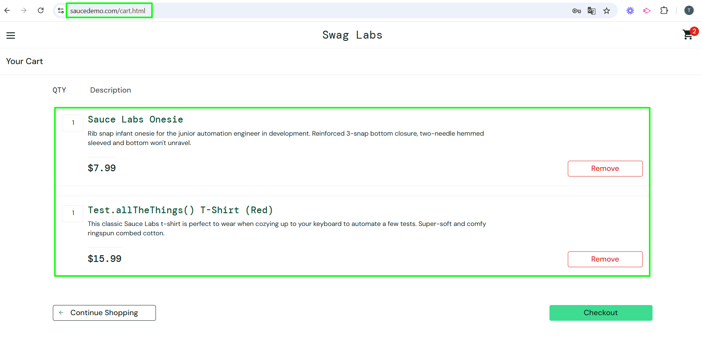

Tela Carrinho de Compras Após a Remoção de 1 Item Específico

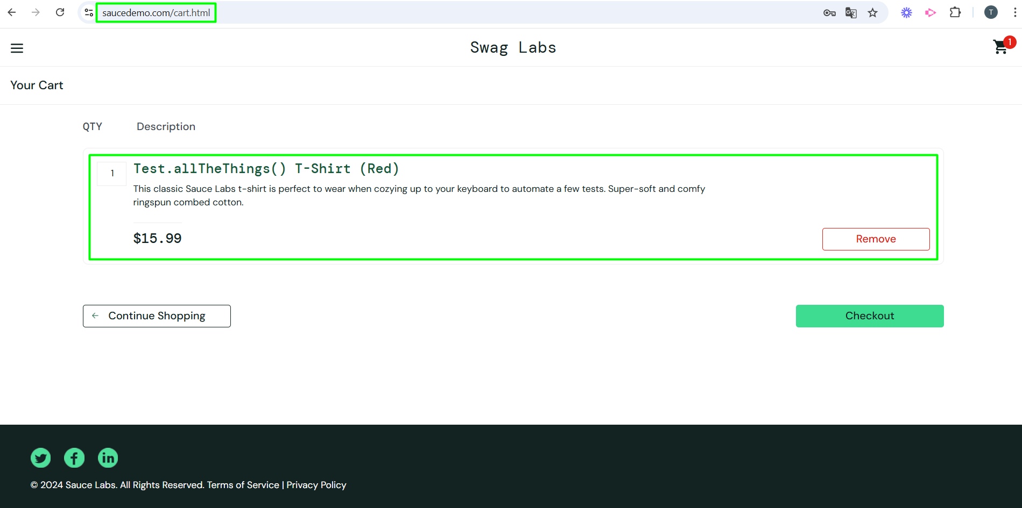

**Caso de Teste 4.2: Remoção de todos os itens do carrinho**

Dado que tenho um produto no carrinho  
Quando eu clico no botão "Remover"

Então o carrinho deve aparecer vazio

**Resultado da Execução:**

Todos os produtos foram removidos corretamente.

**Status:** Aprovado.

**Observações:** Não é exibida nenhuma mensagem avisando que o carrinho está vazio.

**Evidência:**

Tela do Carrinho de Compras com item incluso

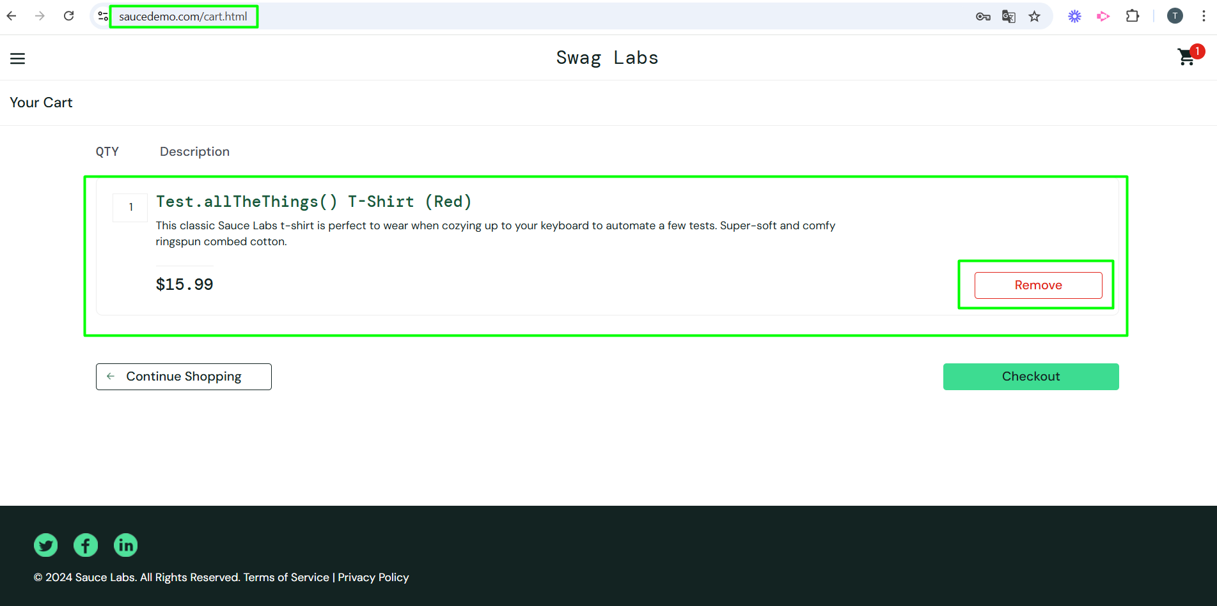

Tela do carrinho de Compras Vazio

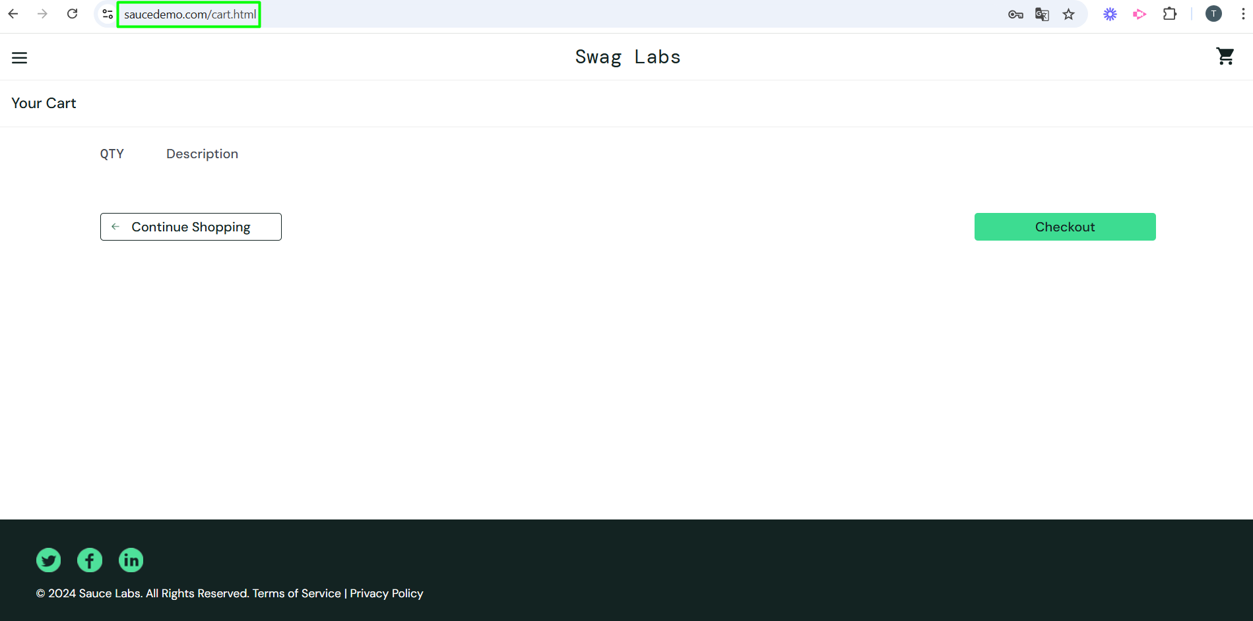

**Funcionalidade: Navegação entre Páginas**

Como um usuário

Quero poder navegar entre as páginas da loja

Para explorar melhor os produtos antes de finalizar a compra

**Caso de Teste 5.1: Navegar no menu lateral e Visitar a Página “About”**

Dado que estou na Página inicial

E quero visitar a página “About” para conhecer a empresa  
Quando eu clico no link

Então a página redireciona para a página “About”

**Resultado da Execução:**

O sistema não redireciona para a página “About”**.**

**Status:** Reprovado.

**Observações:** A página redireciona para uma página institucional da empresa e o login é encerrado.  
  
**Evidências:**

Tela Menu Lateral Aberto

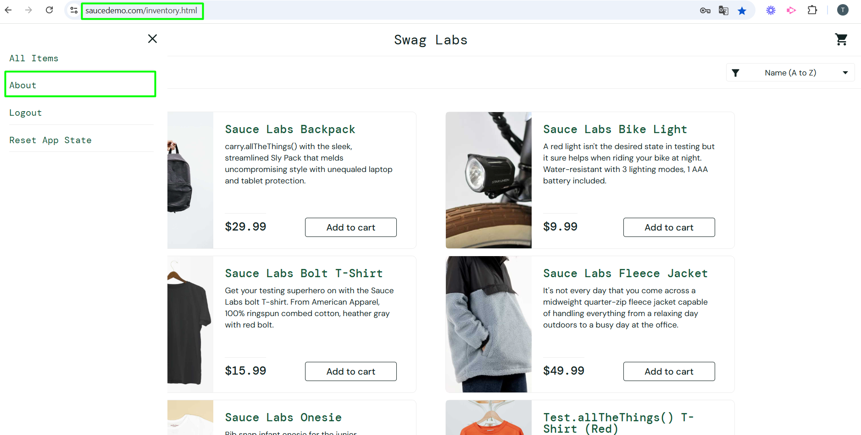

Página institucional da Empresa

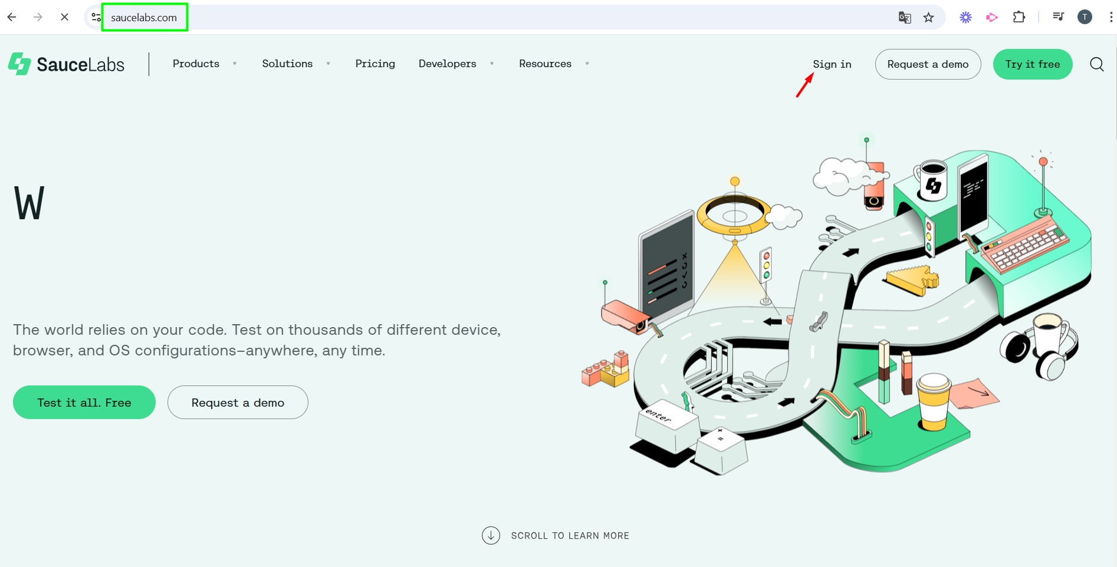

**Caso de Teste 5.2: Retornar da Página de um Produto à Página Inicial**

Dado que estou na página de detalhes de um produto

Quando eu clico no botão "Back to Products"

Então devo ser redirecionado para a página inicial

E a página inicial deve carregar corretamente com todos os produtos listados

**Resultado da Execução:**

A navegação pelo botão "Back to products" funcionou corretamente.

A página inicial carregou com a lista de produtos exibida corretamente.

**Status:** Aprovado.

**Observações:** Nenhum problema identificado.  
  
**Evidências:**

Tela de Detalhes do Produto

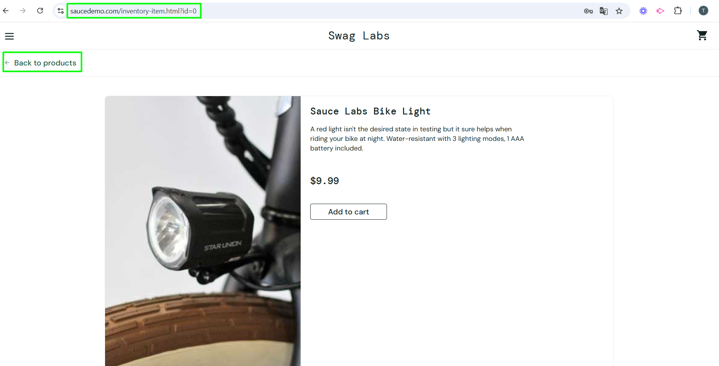

Tela Página Inicial

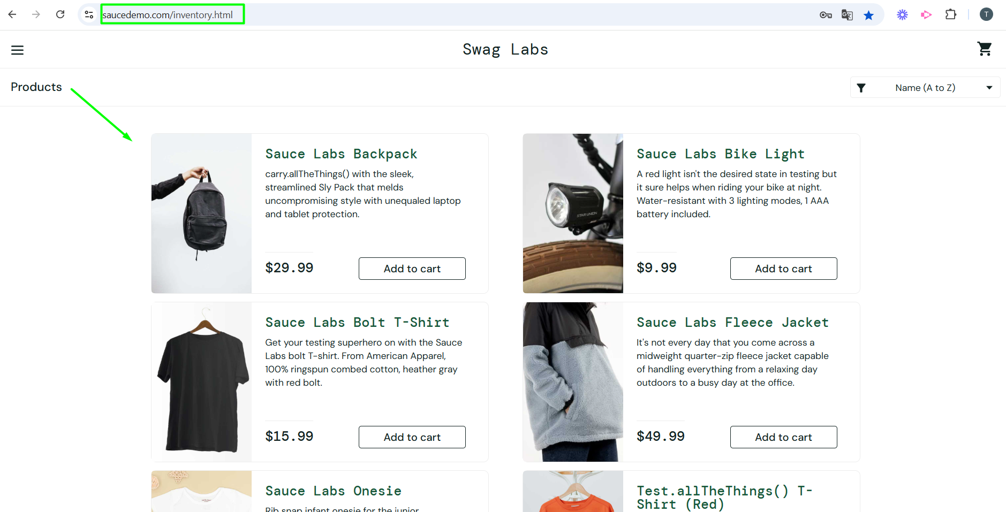

**Caso de Teste 5.3: Retornar da Página do Carrinho de Compras à Página Inicial**

Dado que estou na página do Carrinho de Compras

Quando eu clico no botão "Continue Shopping"

Então devo ser redirecionado para a página inicial

E a página inicial deve carregar corretamente com todos os produtos listados

**Resultado da Execução:**

A navegação pelo botão "Continue Shopping" funcionou corretamente.

A página inicial carregou com a lista de produtos exibida corretamente.

**Status:** Aprovado.

**Observações:** Nenhum problema identificado.  
  
**Evidências:**

Tela Carrinho de Compras

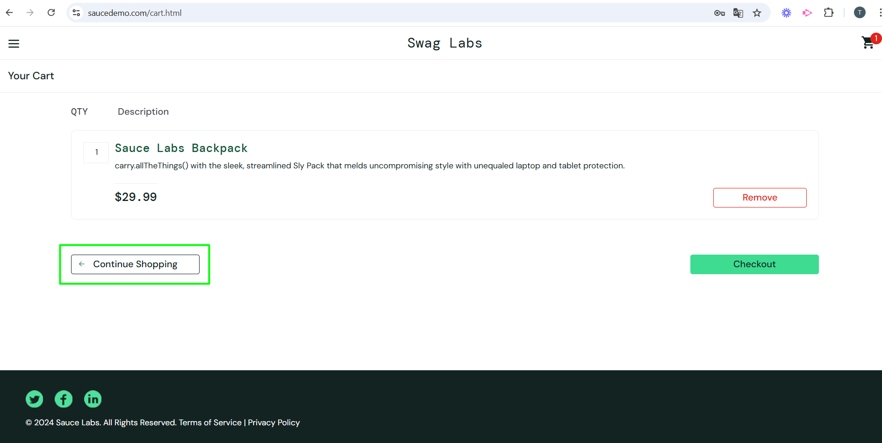

Tela Página Inicial



**Caso de Teste 5.4: Retornar do Checkout à primeira página do Carrinho de Compras**

Dado que estou na página da primeira fase do Checkout

Quando eu clico no botão "Cancel"

Então devo ser redirecionado para a página do Carrinho de Compras

E a página inicial deve carregar corretamente os produtos que estão no carrinho de compras

**Resultado da Execução:**

A navegação pelo botão "Cancel” funcionou corretamente.

A página do Carrinho de Compras carregou os produtos corretamente.

**Status:** Aprovado.

**Observações:** Nenhum problema identificado.  
  
**Evidências:**

Tela Primeiro Passo do Checkout

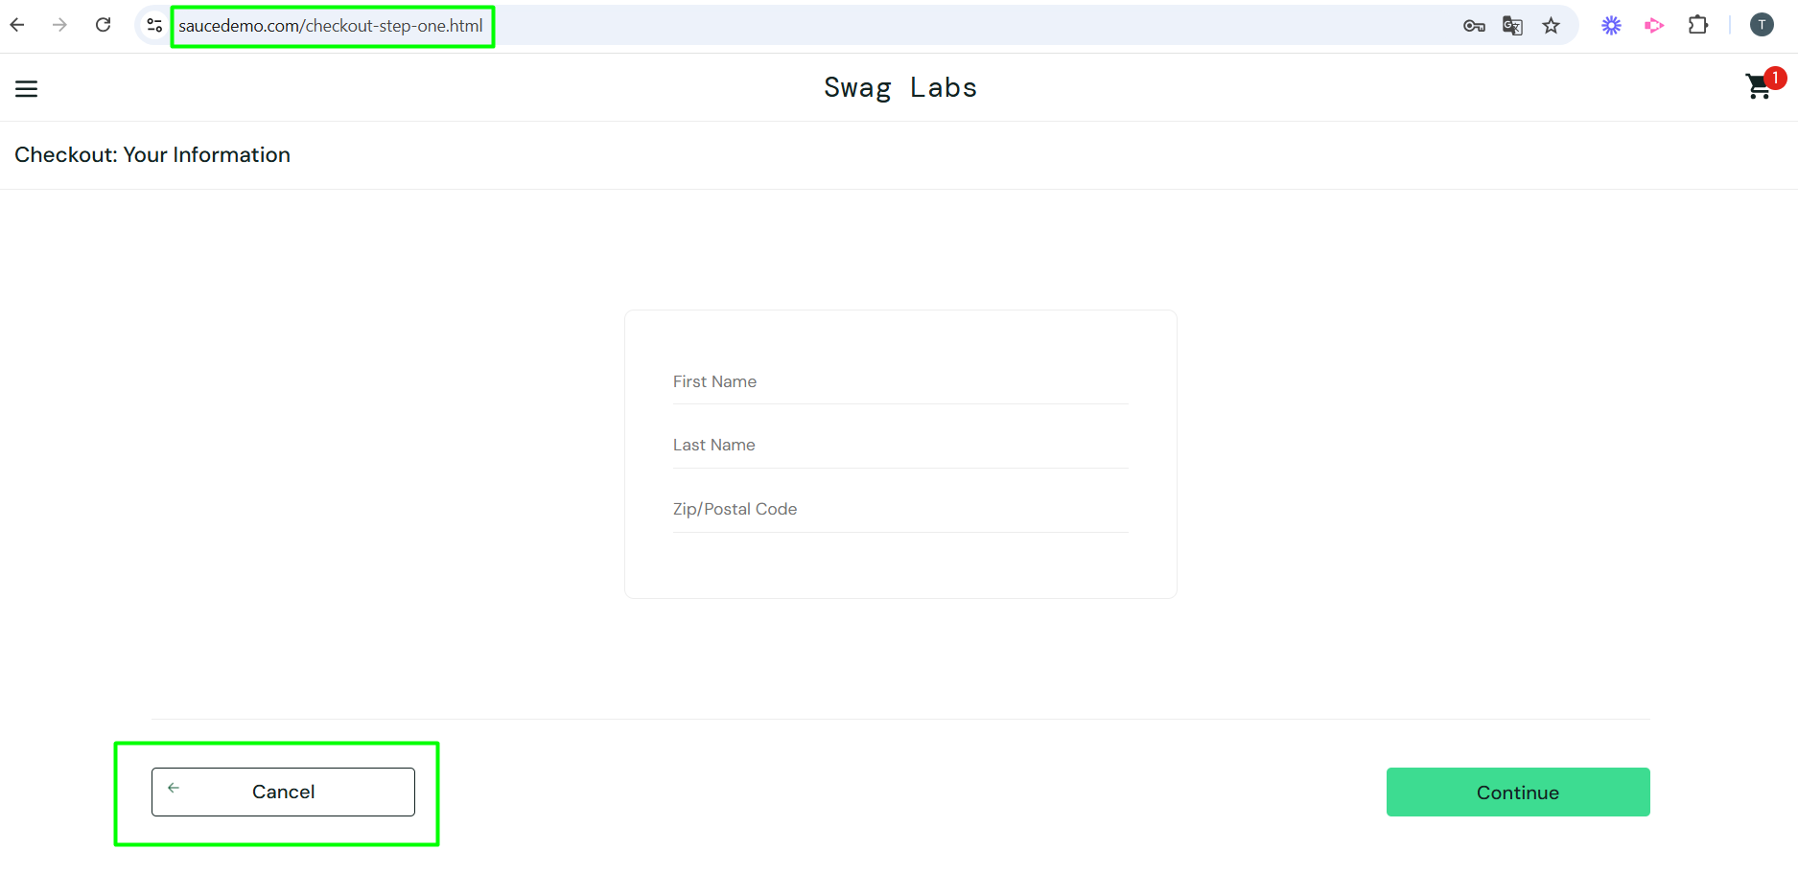

Tela Carrinho de Compras

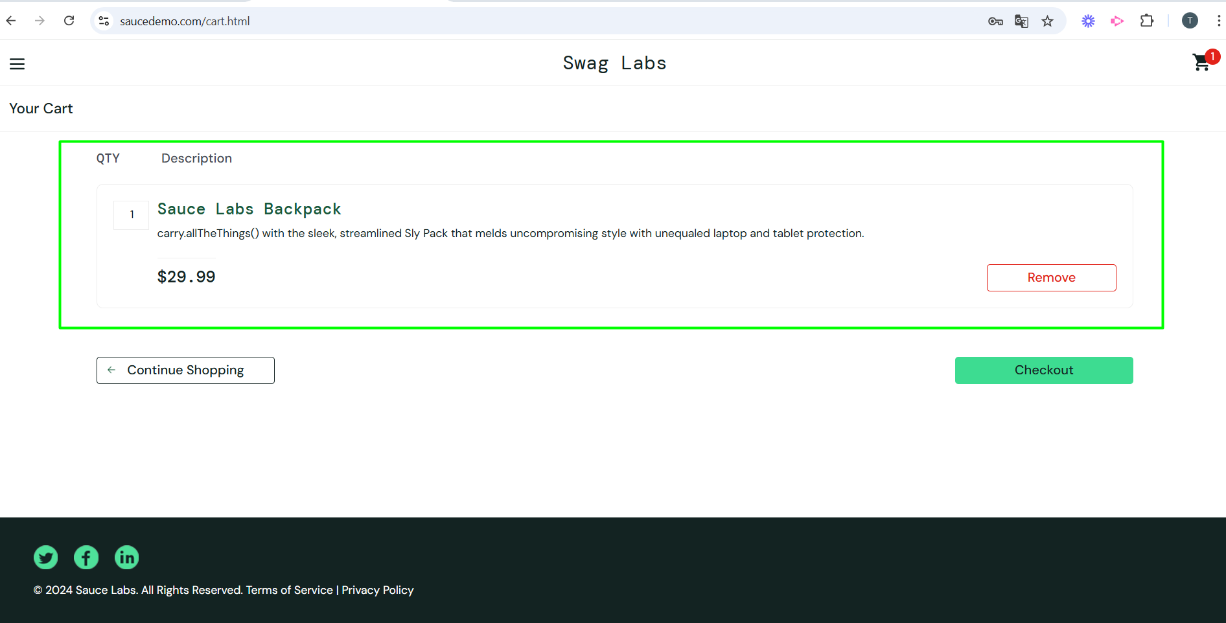

**Funcionalidade: Logout**

Como um usuário autenticado

Quero sair da minha conta

Para proteger minhas informações pessoais

**Caso de Teste 6.1: Logout pelo menu principal**

Dado que estou logado no sistema

Quando eu clico no botão "Logout"

Então devo ser redirecionado para a página de login

E minha sessão deve ser encerrada

**Resultado da Execução:**

O botão "Logout" redirecionou corretamente para a página de login.

A sessão foi encerrada.

**Status:** Aprovado.

**Observações:** Nenhum problema identificado.  
  
**Evidência:**

Tela Menu Lateral

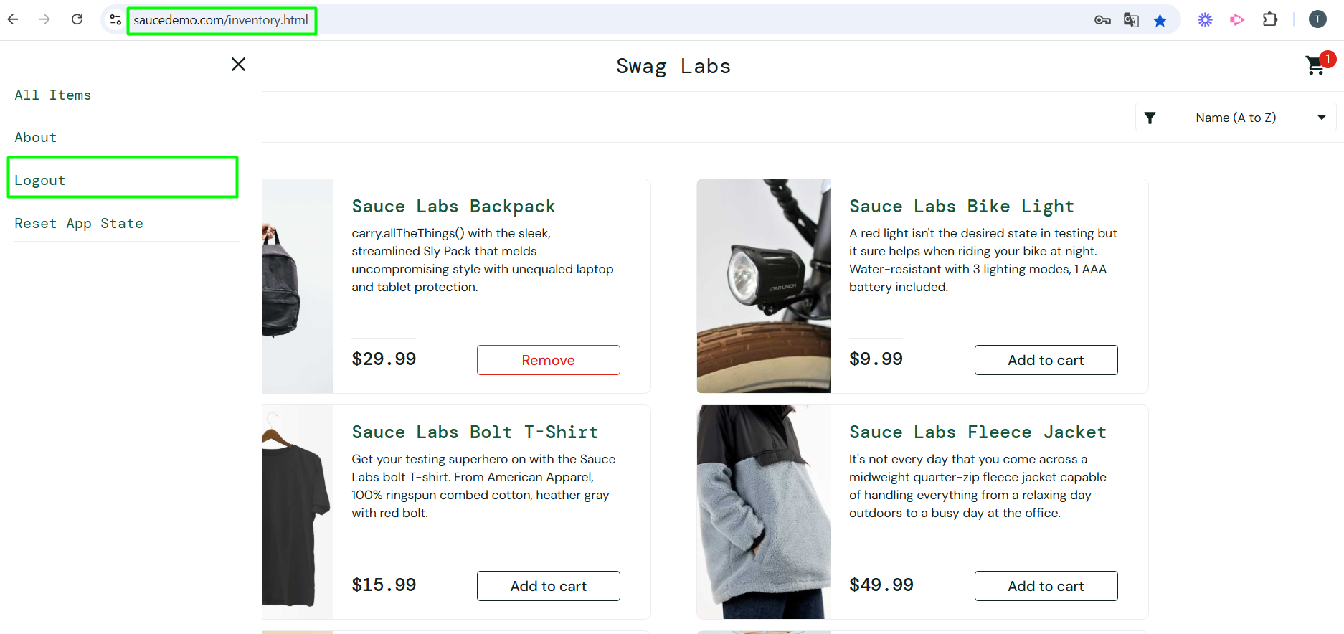

Tela Login

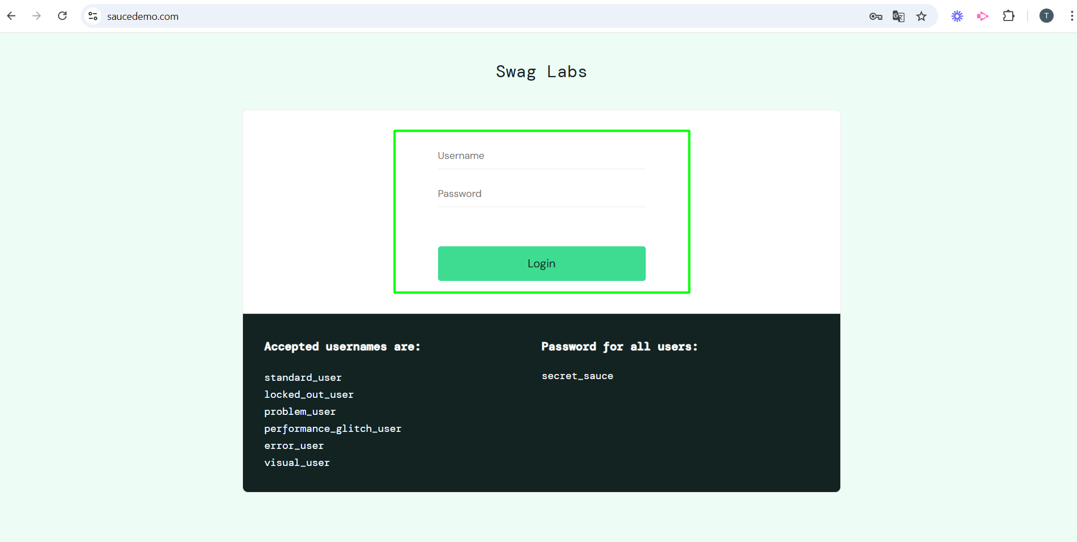

**Caso de Teste 6.2: Acesso a página protegida após logout**

Dado que realizei logout

Quando eu tento acessar diretamente a URL <https://www.saucedemo.com/inventory.html> de uma página protegida

Então devo ser redirecionado para a página de login

E a mensagem "Epic sadface: You can only access '/inventory.html' when you are logged in." deve ser exibida

**Resultado da Execução:**

O sistema redirecionou corretamente para a página de login ao tentar acessar a URL protegida.

A mensagem "Epic sadface: You can only access '/inventory.html' when you are logged in." foi exibida.

**Status:** Aprovado.

**Observações:** Nenhum problema identificado.  
  
**Evidência:**

Tela Login

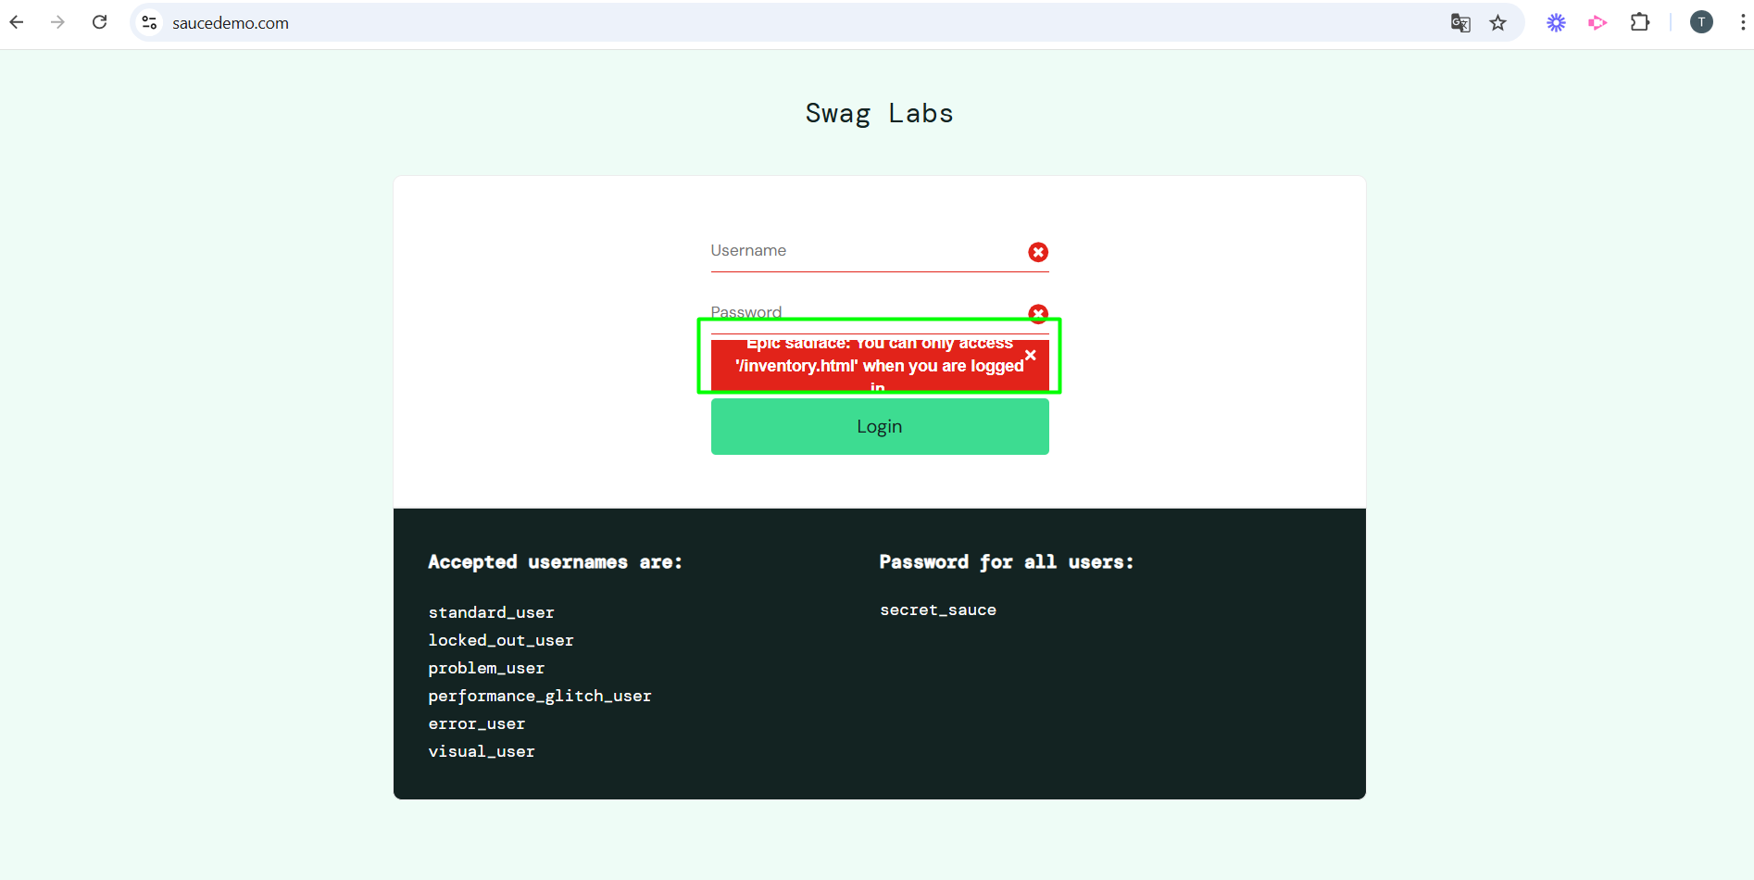

**Sugestões de melhorias de UX/UI**

**Funcionalidade: Filtro de produtos**

Não existe um filtro para escolher cores, tamanhos e características do produto, como material ou estampa. Existe apenas a opção de ordenar os produtos, porém, aparecem todos os itens. Ao criar filtros, seria possível visualizar itens que possuem as características selecionadas.

Tela Inicial da Lista de Produtos

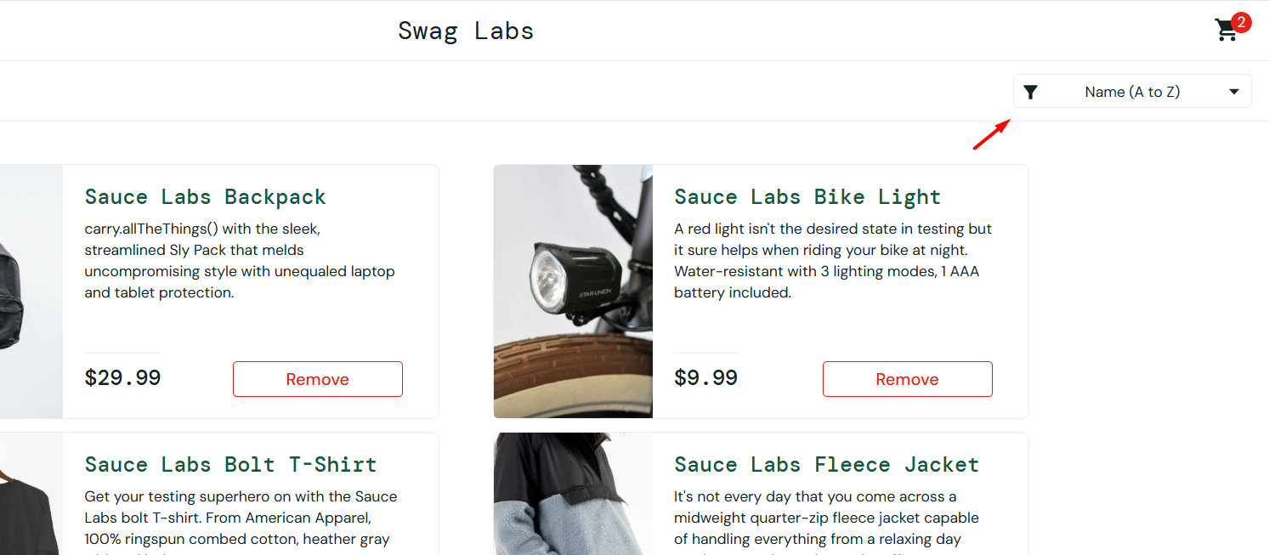

Tela Inicial da Lista de Produtos

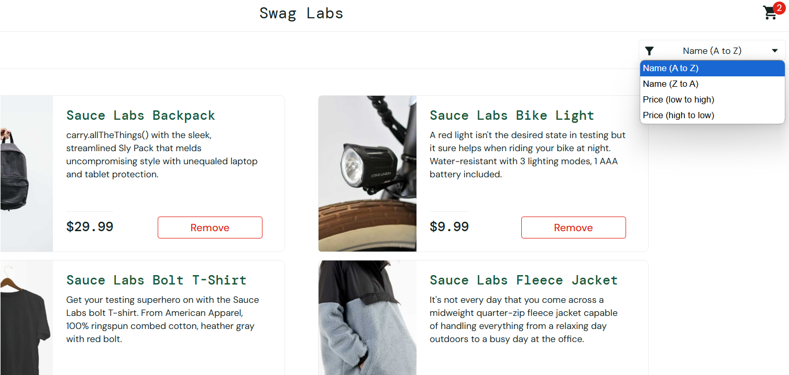

**Funcionalidade: Página de Detalhes do Produto**

Na página de detalhes do produto, não existe opção para exibir produtos relacionados, através de um carrossel de produtos.

Página de Detalhes do Produto

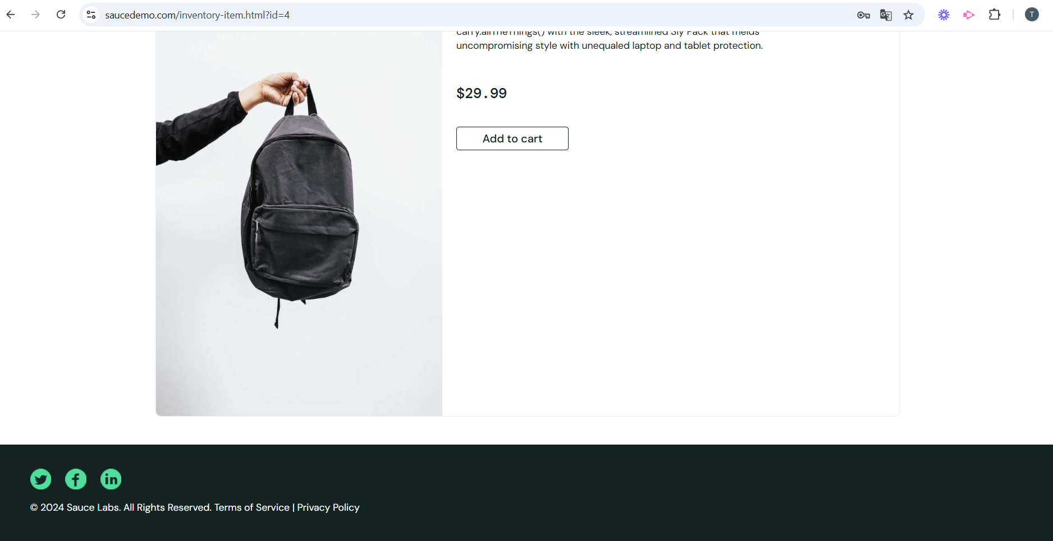

**Funcionalidade:**

No menu principal não existem categorias para segmentar os produtos e orientar melhor o usuário na localização dos produtos desejados, separados por Acessórios, Roupas, Equipamentos, etc.

Tela do Menu de Navegação

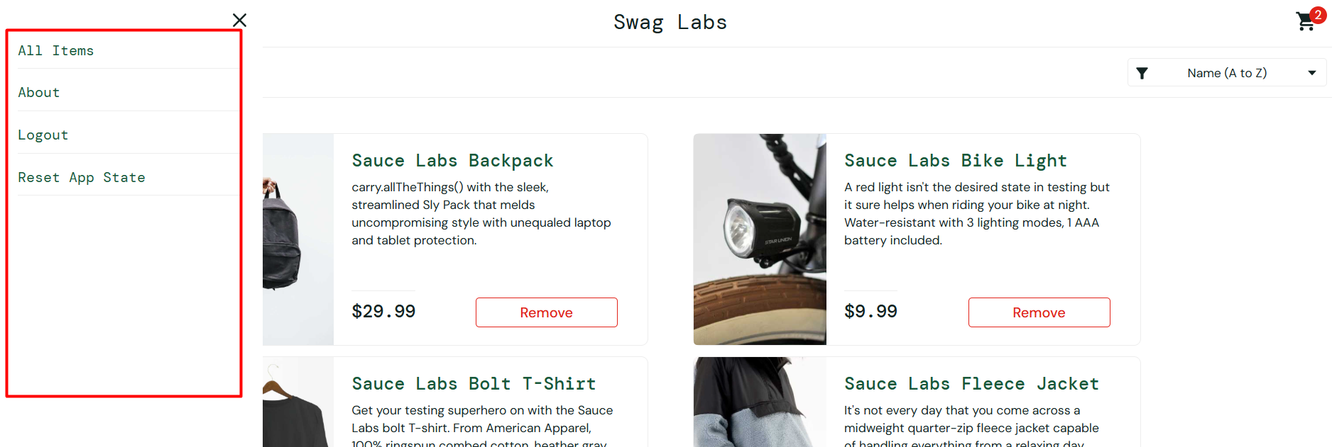

**Funcionalidade: Carrinho de compras**

Não existe a opção de abrir uma miniatura do carrinho de compras, para visualizar os produtos que já estão no carrinho ou confirmar visualmente o produto que foi inserido por último.

Tela de Detalhes do Produto

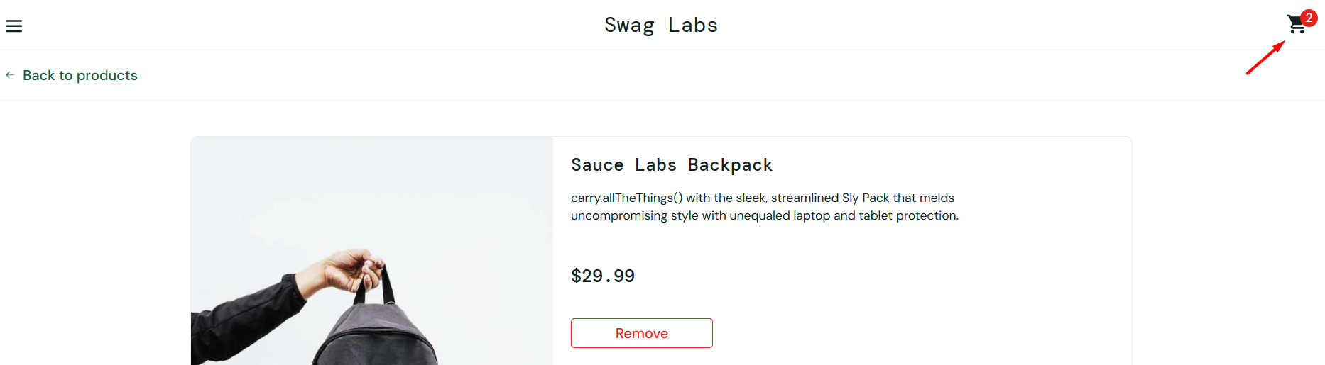

**Funcionalidade: Carrinho de Compras Vazio**

Após a remoção de todos os itens do carrinho de Compras, não é exibida nenhuma mensagem informando "Seu carrinho está vazio”, para orientar melhor o usuário sobre o sucesso na remoção.

Página do Carrinho de compras

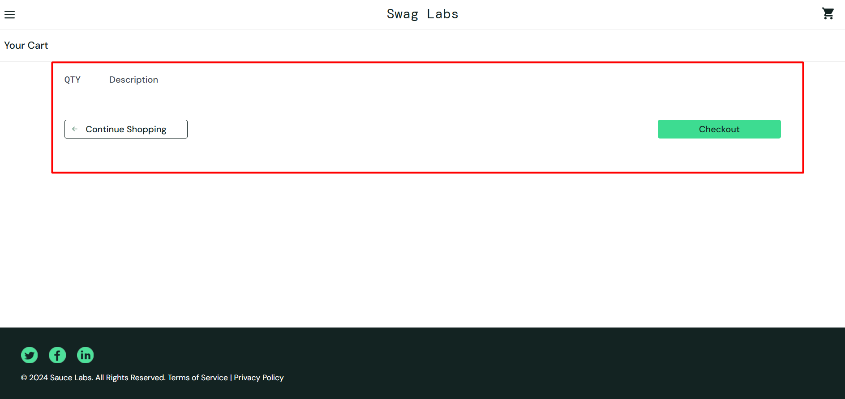

**Funcionalidade: Cálculo do Frete**

Não existe uma calculadora de frete na página de detalhes do produto ou primeira fase do checkout:

Página de detalhes do produto

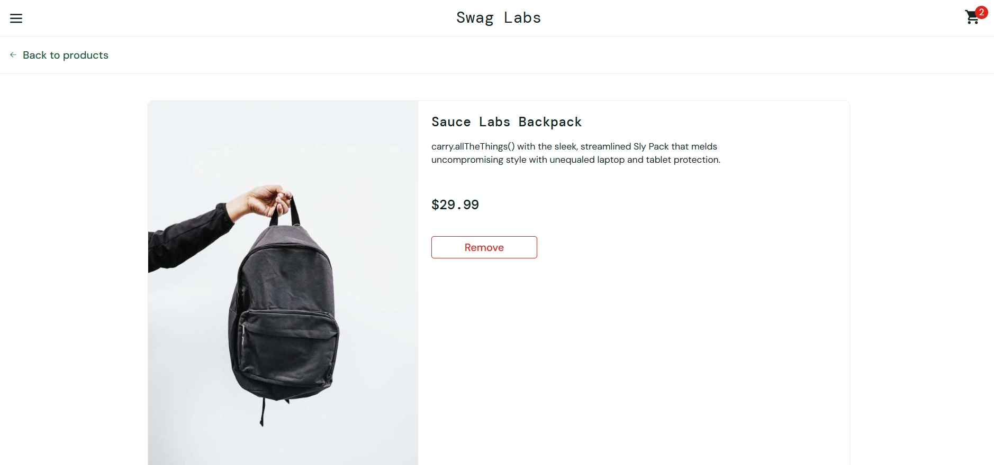

Página de início do Checkout

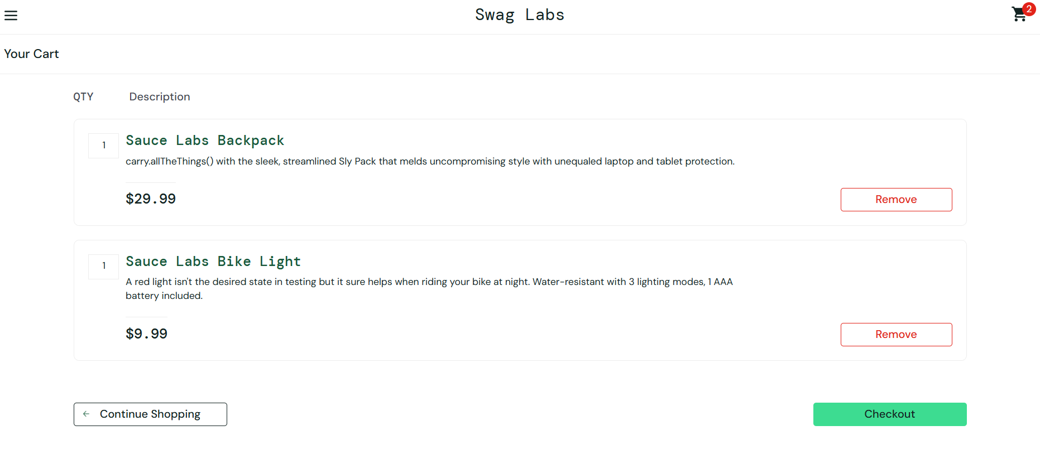

**Funcionalidade: Carrinho de Compras**

O carrinho de compras não exibe o subtotal do pedido para o usuário visualizar uma prévia do valor a pagar.

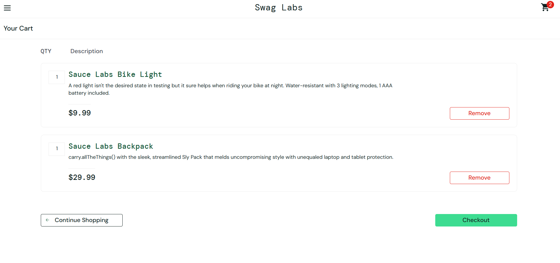

**Lista de bugs encontrados**

**CT 5.1: Navegar no menu lateral e Visitar a Página “About”**

**Resultado da Execução:** O sistema não redireciona para a página “About”**.**

**Status:** Reprovado.  
  
**Evidências:**

Tela Menu Lateral Aberto



Página institucional da Empresa



Vídeo:<https://www.loom.com/share/671fc7b50ba347dfa4bb08da385d677f?sid=cd6f0add-2512-45d6-a465-b4f2953e5763>

**Análise de Riscos**

A aplicação não apresentou bugs de segurança, desempenho ou que possam causar impactos. Mas os riscos podem surgir devido a fatores externos, limitações técnicas ou mudanças no ambiente.

Foi criada uma [Matriz de Rastreabilidade](https://docs.google.com/spreadsheets/d/169p11Ng1BhybtgCTZazmprV3Bo9662xw5bhbdhWaNYA/edit?gid=0#gid=0) para classificar os Casos de Testes e mapear os tipos de teste, prioridade, etc.e abaixo temos o resumo:

**CT 1.1: Login com dados válidos**

Tipo de Teste: Funcional Positivo

Funcionalidade Associada: Login

Passível de Automação: Sim

Regressivo Obrigatório: Sim

Prioridade: P1

Versão: V1.0

**CT 1.2: Login com dados inválidos**

Tipo de Teste: Funcional Negativo

Funcionalidade Associada: Login

Passível de Automação: Sim

Regressivo Obrigatório: Sim

Prioridade: P2

Versão: V1.0

**CT 2.1: Ordenação de produtos por preço crescente**

Tipo de Teste: Usabilidade

Funcionalidade Associada: Ordenação e filtragem de produtos

Passível de Automação: Sim

Regressivo Obrigatório: Sim

Prioridade: P3

Versão: V1.0

**CT 2.2: Ordenação de produtos por preço decrescente**

Tipo de Teste: Usabilidade

Funcionalidade Associada: Ordenação e filtragem de produtos

Passível de Automação: Sim

Regressivo Obrigatório: Sim

Prioridade: P3

Versão: V1.0

**CT 2.3: Ordenação de produtos por ordem alfabética**

Tipo de Teste: Usabilidade

Funcionalidade Associada: Ordenação e filtragem de produtos

Passível de Automação: Sim

Regressivo Obrigatório: Sim

Prioridade: P3

Versão: V1.0

**CT 2.4: Filtragem de produtos**

Tipo de Teste: Usabilidade

Funcionalidade Associada: Ordenação e filtragem de produtos

Passível de Automação: Sim

Regressivo Obrigatório: Sim

Prioridade: P3

Versão: V1.0

**CT 3.1: Adicionar produto no carrinho através da Página Inicial**

Tipo de Teste: Funcional Positivo

Funcionalidade Associada: Fluxo de compra

Passível de Automação: Sim

Regressivo Obrigatório: Sim

Prioridade: P1

Versão: V1.0

**CT 3.2: Adicionar produto no carrinho através da Página de Detalhes do Produto**

Tipo de Teste: Funcional Positivo

Funcionalidade Associada: Fluxo de compra

Passível de Automação: Sim

Regressivo Obrigatório: Sim

Prioridade: P1

Versão: V1.0

**CT 3.3: Finalização de compra com cartão de crédito válido**

Tipo de Teste: Funcional Positivo

Funcionalidade Associada: Fluxo de compra

Passível de Automação: Sim

Regressivo Obrigatório: Sim

Prioridade: P1

Versão: V1.0

**CT 4.1: Remoção de um item específico**

Tipo de Teste: Funcional Positivo

Funcionalidade Associada: Remoção de Produtos do carrinho

Passível de Automação: Sim

Regressivo Obrigatório: Sim

Prioridade: P1

Versão: V1.0

**CT 4.2: Remoção de todos os itens do carrinho**

Tipo de Teste: Funcional Positivo

Funcionalidade Associada: Remoção de Produtos do carrinho

Passível de Automação: Sim

Regressivo Obrigatório: Sim

Prioridade: P1

Versão: V1.0

**CT 5.1: Navegar no menu lateral**

Tipo de Teste: Funcional Positivo

Funcionalidade Associada: Navegação

Passível de Automação: Sim

Regressivo Obrigatório: Sim

Prioridade: P2

Versão: V1.0

**CT 5.2: Retornar da Página de um Produto à Página Inicial**

Tipo de Teste: Funcional Positivo

Funcionalidade Associada: Navegação

Passível de Automação: Sim

Regressivo Obrigatório: Sim

Prioridade: P2

Versão: V1.0

**CT 5.3: Retornar da Página do Carrinho de Compras à Página Inicial**

Tipo de Teste: Funcional Positivo

Funcionalidade Associada: Navegação

Passível de Automação: Sim

Regressivo Obrigatório: Sim

Prioridade: P1

Versão: V1.0

**CT 5.4: Retornar à primeira página do Carrinho de Compras**

Tipo de Teste: Funcional Positivo

Funcionalidade Associada: Navegação

Passível de Automação: Sim

Regressivo Obrigatório: Sim

Prioridade: P1

Versão: V1.0

**CT 6.1: Logout pelo menu principal**

Tipo de Teste: Funcional Positivo

Funcionalidade Associada: Logout

Passível de Automação: Sim

Regressivo Obrigatório: Sim

Prioridade: P1

Versão: V1.0

**CT 6.2: Acesso a página protegida após logout**

Tipo de Teste: Funcional Negativo

Funcionalidade Associada: Logout

Passível de Automação: Sim

Regressivo Obrigatório: Sim

Prioridade: P1

Versão: V1.0